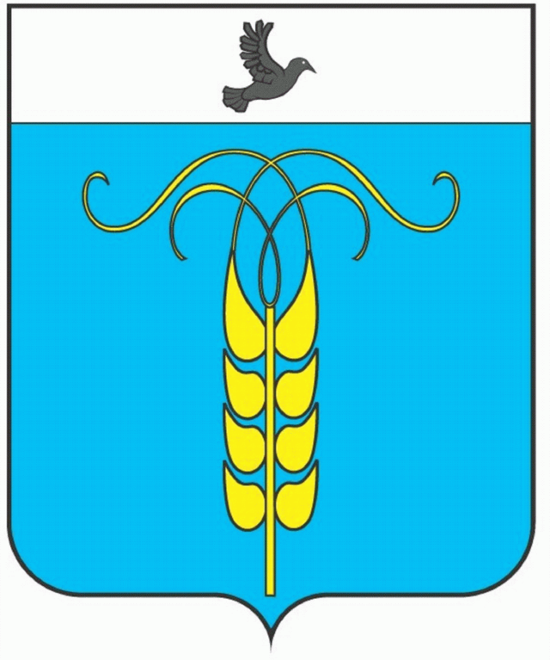

**РЕШЕНИЕ**

СОВЕТА ГРАЧЕВСКОГО МУНИЦИПАЛЬНОГО РАЙОНА

СТАВРОПОЛЬСКОГО КРАЯ

|  |  |  |
| --- | --- | --- |
| 20 ноября 2018 года | 20 ноября 2018 года с. Грачёвка | № 83___ |

**Об исключении имущества из муниципальной казны Грачёвского муниципального района Ставропольского края**

В соответствии с абзацем вторым пункта 6.1 и пунктом 6.2 Положения о муниципальной казне Грачевского муниципального района Ставропольского края, утверждённого решением Совета Грачевского муниципального района Ставропольского края от 19.04.2016 № 208-III, постановлением администрации Грачевского муниципального района Ставропольского края от 01.10.2018 № 430 «О предоставлении земельного участка в постоянное (бессрочное) пользование», распоряжением отдела имущественных и земельных отношений администрации Грачёвского муниципального района Ставропольского края от 03.10.2018 № 55 «О закреплении имущества муниципальной казны Грачёвского муниципального района Ставропольского края на праве оперативного управления за муниципальным казенным учреждением "Единая дежурно-диспетчерская служба" Грачевского муниципального района Ставропольского края», на основании актов о приёме-передаче объектов нефинансовых активов от 03.10.2018 № ОИ000001 и № ОИ000004 и выписок из Единого государственного реестра недвижимости от 17 октября 2018 г. Совет Грачевского муниципального района Ставропольского края

РЕШИЛ:

1. Исключить из муниципальной казны Грачёвского муниципального района Ставропольского края имущество согласно прилагаемому перечню.

2. Отделу имущественных и земельных отношений администрации Грачёвского муниципального района Ставропольского края обеспечить внесение в реестр имущества собственности Грачёвского муниципального района Ставропольского края записей об изменении сведений об имуществе, указанном в пункте 1 настоящего решения.

3. Настоящее решение вступает в силу со дня его подписания и распространяется на правоотношения, возникшие с 17 октября 2018 года.

Председатель Совета

Грачевского муниципального

района Ставропольского края Ф. В. Колотий

Приложение

к решению Совета Грачевского муниципального района Ставропольского края

от "20"ноября 2018 года № 83

ПЕРЕЧЕНЬ

имущества, исключаемого из муниципальной казны Грачёвского муниципального района Ставропольского края

|  |  |  |
| --- | --- | --- |
| Наименование имущества | Адрес места нахождения имущества | Индивидуализирующие характеристики имущества |
| Военный комиссариат | Ставропольский край, Грачёвский район, с. Грачёвка, ул. Юбилейная, 9 | кадастровый номер 26:07:050215:250,  площадь 586,7 кв. м. |
| Гараж | Ставропольский край, Грачёвский район, с. Грачёвка, ул. Юбилейная, 9 | кадастровый номер 26:07:050215:243,  площадь 111,6 кв. м. |
| Земельный участок | Ставропольский край, Грачёвский район, с. Грачёвка, ул. Юбилейная, 9 | кадастровый номер 26:07:050215:16,  площадь 1 770 кв. м. |

Начальник отдела имущественных

и земельных отношений администрации

Грачёвского муниципального района

Ставропольского края М. В. Лютова